Bilan sanitaire d’orientation – Enfant mineur

Patientjournal - Barn

Code du centre | N° d’ordre
Center kode Sekvens nr.

N° dossier de l’enfant : __/__/ - __/__/__/ __/__/__/
Barn fil nr Départt - 1^{ères} lettres du centre
Start – Centerets forbogstaver

N° d’ordre des dossiers : de la mère : __/__/__/ du père : __/__/__/
Sekvens nr. på fil moderens faderens

Reporter ces numéros page suivante
Gentag dette nr. på næste side

Nom (majuscules) : ……………………………………………………………………………………………………….
Efternavn (blokbogstaver)

Prénom (majuscules) : ………………………………………………………………………………………………….
Fornavn (blokbogstaver)

Nom des parents si différent (majuscules) : ……………………………………………………………………
Forældres navn hvis anderledes (blokbogstaver)

Nom de l’infirmier(e) : ____________________________________________________
Navn på sygeplejerske:
Opérateur : □ Samusocial □ Croix Rouge Française
Udbyder: Samusocial Fransk Røde Kors

Nom du centre (ville/département) : _________________________________________
Navn på sundhedscenter (by/afdeling):

Date de la rencontre : __/__/ __/__/ __/__/__/__/
Dato på patientjournal :

Reporter la date page suivante
Gentag dato på næste side

 | A – Repères|Basic Information |  |  |  |  |  |  |  |  |  |  |  |  |  |  |  |  |  |  |  |  | Réservé au
 |  |  |  |  |  |  |  |  |  |  |  |  |  |  |  |  |  |  |  |  |  | codage
 | Reporter les N° figurant sur la page de garde : Code du centre : |  |  |  |  |  |  |  |  |  |  |  |  | __/__/ __/__/__/ |  |  |  |  |  |  |  | NE PAS
 |  |  |  |  |  |  |  |  |  |  |  |  |  |  |  |  |  |  |  |  |  | REMPLIR
 | Gentag det nr der står skrevet på første side. Center kode
 | N° d’ordre : de l’enfant : __/__/__/  Sekvens nr. på barn |  |  |  | de la mère  på moderen |  |  |  |  |  | __/__/__/ |  |  |  | du père  på faderen |  |  |  | __/__/__/ |  |  | Reserveret til kodning  UDFYLD IKKE
 | A1 Date de la rencontre/  Dato på patientjournal: |  | __/__/ __/__/ |  |  |  | __/__/__/__/
 | A2 sexe/køn : | □ F/K □ H/M |  |  |  |  |  |  |  |  |  |  |  |  |  |  |  |  |  |  |  | A2 |__|
 | A3 date de naissance /fødselsdato__/__/__/__/__/__/__/__/  A4 Pays de naissance/oprindelsesland : …………………………………………………………………………………… |  |  |  |  |  |  |  |  |  |  |  |  |  |  |  |  |  |  |  |  | A4 |__|
B - Etat de santé/
Helbredstilstand
B1 A quand remonte pour cet enfant la dernière visite chez un médecin (centre de soins)?
Hvornår besøgte barnet sidst en læge (skadestue)?
 | □ < 1 mois  < 1 måned | □ 3 à 6 mois  3 til 6 måneder |  | □ 6 à 12 mois  6 til 12 måneder |  |  | □ 1 à 2 ans  1 til 2 år |  |  |  |  |  |  |  |  |  | □ Ne sait plus  Husker ikke |  |  |  |  | B1 |__|
 | B2 A-t-il une maladie ou un problème de santé en cours/  Har han/hun en sygdom?  Si oui lequel/hvis ja, hvilken............................................................................................. |  |  |  |  |  |  |  |  |  |  |  |  | □Oui/ja □ Non  /nej |  |  |  |  |  |  |  | B2 |__|
 | B3 Problème|Sygdom 1 : …………………………………………………………………………….......................... |  |  |  |  |  |  |  |  |  |  |  |  |  |  |  |  |  |  |  |  | B3
 |  |  |  |  |  |  |  |  |  |  |  |  |  |  |  |  |  |  |  |  |  | |__|__|__
 | …………………………………………………………………………………………………………………………………………… |  |  |  |  |  |  |  |  |  |  |  |  |  |  |  |  |  |  |  |  | B3a |__|
 | A-t-il un traitement/ Har han/hun fået ordineret behandling? □ Oui/ja □Non/nej |  |  |  |  | Si oui, lequel/hvis ja, hvilken? : ……………………………………………………… |  |  |  |  |  |  |  |  |  |  |  |  |  |  |  | B3b |__|__|
 |  |  |  |  |  |  |  |  |  |  |  |  |  |  |  |  |  |  |  |  |  | B3c |__|
 | Est-il en rupture de médicament/ Har han/hun afbrudt behandling?  □ Oui/ja □ Non/nej |  |  |  | Si oui, depuis quand\ hvis ja, siden hvornår ? : ………………………………............................. |  |  |  |  |  |  |  |  |  |  |  |  |  |  |  |  | B3d |__|
 |  |  |  |  |  |  |  |  |  |  |  |  |  |  |  |  |  |  |  |  |  | B4
 | B4 Problème| Sygdom 2 : ………………………………………………………………………………………………… |  |  |  |  |  |  |  |  |  |  |  |  |  |  |  |  |  |  |  |  | |__|__|__|
 | ……………………………………………………………………………………………………………………………………………… |  |  |  |  |  |  |  |  |  |  |  |  |  |  |  |  |  |  |  |  | B4a |__|
 |  |  |  |  |  |  |  |  |  |  |  |  |  |  |  |  |  |  |  |  |  | B4b |__|__|
 | A-t-il un traitement ?/ Fik han/hun ordineret behandling ?  □ Oui/ja |  |  | □ Non/nej |  |  |  |  | Si oui, lequel/ hvis ja, hvilken? :... ... ... ... …………………… |  |  |  |  |  |  |  |  |  |  |  |  | B4c |__|
 | Est-il en rupture de médicament ?/ Har han/hun afbrudt behandling?  □ Oui /ja □ Non/nej |  |  |  | Si oui, depuis quand ? / hvis ja, siden hvornår ………………………………. |  |  |  |  |  |  |  |  |  |  |  |  |  |  |  |  | B4d |__|
 | B5 Autres symptômes ou plaintes, préciser/Andre symptomer eller sundhedsmæssige bekymringer, specificer: |  |  |  |  |  |  |  |  |  |  |  |  |  |  |  |  |  |  |  |  | B5b
 | ……………………………………………………………………………………………………………………………………………… |  |  |  |  |  |  |  |  |  |  |  |  |  |  |  |  |  |  |  |  | |__|__|__|
 | B6 Qui a répondu aux questions ci-dessus|  Hvem har besvaret ovenstående spørgsmål? |  |  |  |  |  | □ la mère  moderen |  |  |  |  | □ le père  faderen |  |  | □ l’enfant  barnet |  |  |  |  |  |  | B6 |__|
 | Mesures physiques et biologiques Ne remplir que si suspicion d’un problème de santé en cours  Fysiske og biologiske mål (Udfyld kun hvis der er mistanke om et igangværende sundhedsproblem) |  |  |  |  |  |  |  |  |  |  |  |  |  |  |  |  |  |  |  |  | Ne pas coder
 | Température (°C) : __/__/,__/  Temperatur |  |  |  |  |  |  |  |  | Hémoglobinémie : __/__/ g/100ml hæmoglobin test
 | Glycémie capillaire (Hémoglucotest) : __/, __/ g/l  Kapilliær blodprøve |  |  |  |  |  |  |  |  |  |  | A jeun /fast  □ Oui/ja □ non/nej |  |  |  |  |  |  |  |  |  | Undlad at kode
Délai en heures après repas : ………..
Timer siden sidste måltid :
Version en test 12 novembre 2015
Test udgave af 12. november 2015

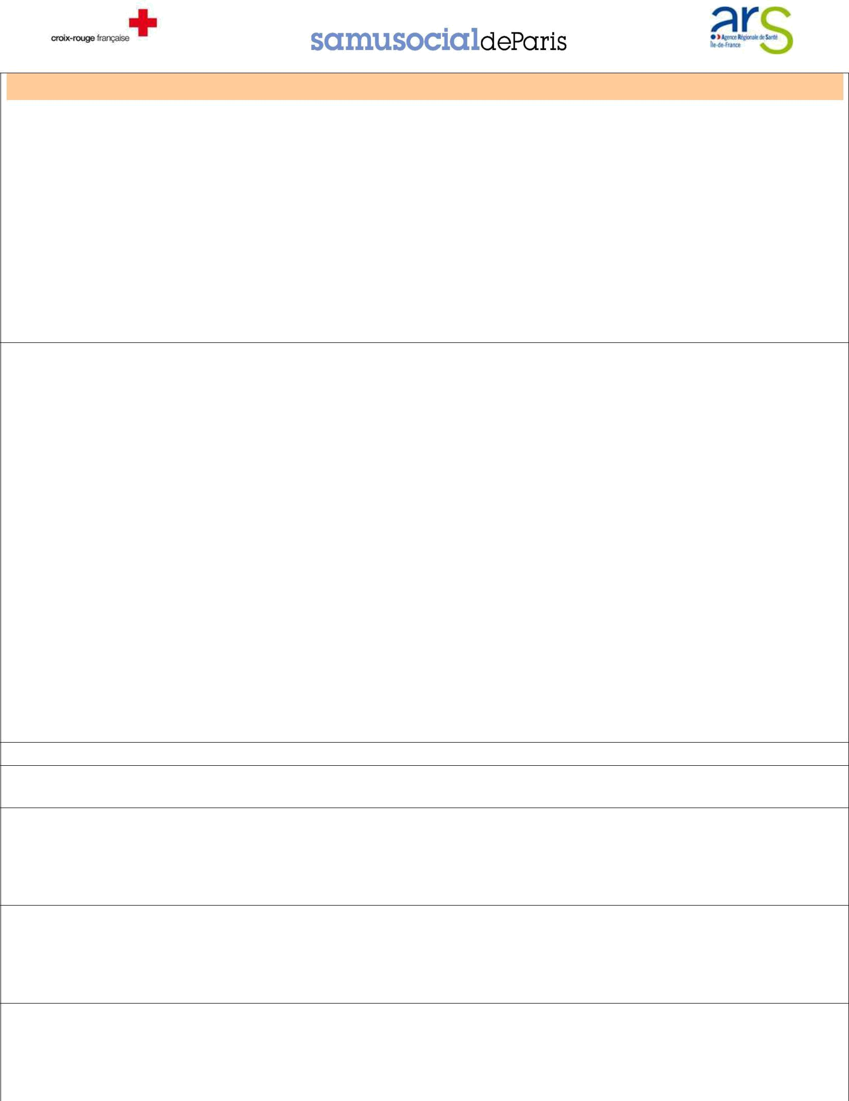
Observations/ Observationer

C – Orientation (systématique : cocher au moins une des 4 cases)
Orientation (systematisk: udfyld mindst én af de fire valgmuligheder)

 |  | C1 |  | C2 |  | C3 |  | C4 |  |  | C1 |__|
 |  | Urgences Hospitalières  Akut nødstilfælde |  | Psycho/  psychologisk |  | PMI/  Moderlig beskyttelse |  | PASS pédiatrique  Permanent Peditriatisk Sundhedspleje
 |  |  |  |  |  |  |  |  |  |  | C2 | |__|
 | En urgence/akut | □ lieu /sted: |  |  |  |  |  |  |  |  | C2a |__|
 |  | ……………………………. |  |  |  |  |  |  |  |  | C3 | |__|
 |  |  |  |  |  |  |  |  |  |  | C3a |__|
Dans la semaine/
I løbet af ugen
 | Dans la semaine/  I løbet af ugen |  |  | □ |  | □ |  | □
 |  |  |  |  |  |  |  |  |  |  | C4 | |__|
 | Les parents sont-ils d’accord pour que nous |  |  | □ Oui/ja |  | □ Oui/ja |  | □ Oui/ja
 |  |  |  | □ Oui/ja |  | □ Oui/ja |  | □ Oui/ja |  |  | C4a |__|
 |  | prenions le RV ?  Er forældrene enige i at vi tager konsultationen? |  | □ Non/nej |  | □ Non/nej |  | □ Non/nej

Si désaccord: demander aux parents d’y réfléchir => les revoir avec l’IDE coordinatrice/
Hvis de er uenige: bed forældrene om at genoverveje det => mød sygeplejerske koordinatoren :
C5 |__|

C5 Conclusion finale/Endelig konklusion: ……………………………………………………………………………………………

SUIVI PREVU/ PLANLAGT OPFØLGNING

KVALIFIKATION LIEU/sted DATE/dato NOM/navn COMMENTAIRE/kommentar

